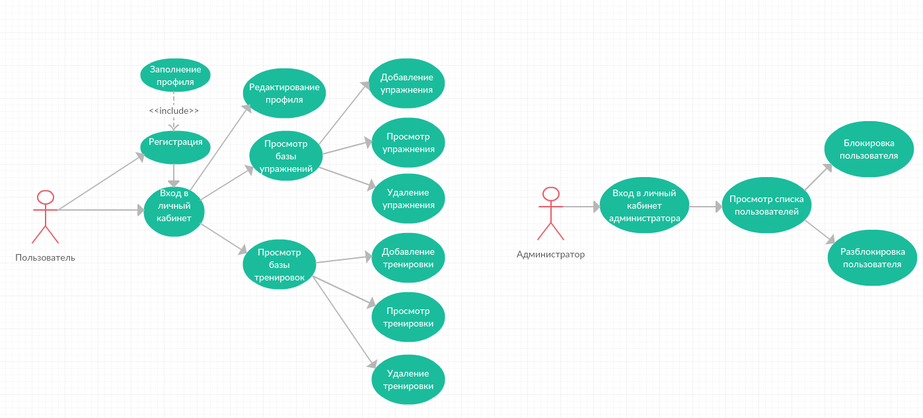
Приложение для планирования покупок

Термины и сокращения
Наименование термина | Расшифровка
Список покупок | Тематический набор товаров/услуг
Пункт/элемент | Элемент набора товаров/услуг

Общие сведения
Данный документ описывает требования к разрабатываемой информационной системе «ИС для планирования покупок»

Основная цель системы
Предоставить покупателю информацию о требуемых продуктах и товарах.

Общие требования к решению:
- Стойкость к высоким нагрузкам
- Отказоустойчивость
- Логгирование состояний (разные уровни – как минимум дебаг, ошибки)
- Покрытие публичных методов модульными тестами
- Javadoc’и
- Корректное разбиение на версии и релизы
- Наличие web-интерфейса (минимум jsp + html)
- Наличие RESTful API

Описание сценариев использования
Сценарии использования формализованы в Use-Case диаграмме (рис 1.)
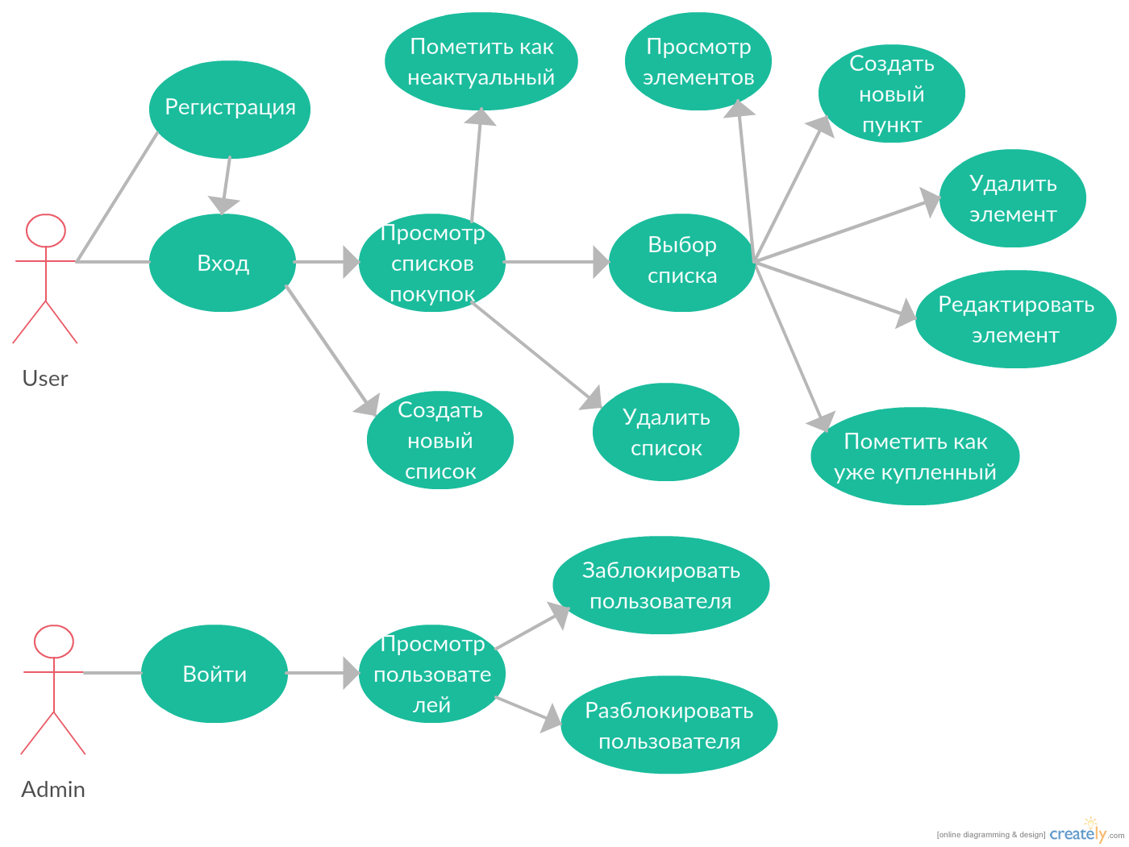
Рис. 1 – описание сценариев использования ИС

Функциональные требования к системе
ФТ1. Система должна позволять осуществлять следующий набор действий со списками:
ФТ1а. Просмотр списков покупок созданных пользователем
ФТ1б. Добавление нового списка
ФТ1в. Пометка списка как неактуального
ФТ1г. Удаление списка покупок
ФТ2. Система должна позволять осуществлять следующий набор действий со списком:
ФТ1а. Просмотр набора товаров/услуг, созданного пользователем
ФТ1б. Добавление нового товара/услуги
ФТ1в. Просмотр выбранной из списка элемента
ФТ1г. Удаление выбранной из списка записи
ФТ1д. Редактирование элемента
ФТ3. Система должна позволять осуществлять следующий набор действий с пользователями:
ФТ3а. Просмотр списка зарегистрированных пользователей
ФТ3б. Блокировка выбранного из списка пользователя
ФТ3в. Разблокировка выбранного из списка пользователя

Функциональные роли системы
Пользователь – роль, обладающая правами на исполнение функций ФТ1, ФТ2
Администратор - роль, обладающая правами на исполнение функции ФТ3

Сроки исполнения
5 календарных недель

План-график реализации системы
План-график реализации системы обозначен в таблице 1
Наименование релиза | Длительность | Состав
0.0.0 | 1 неделя | Архитектура решения
0.0.1 | 1 неделя | ФТ3, ФТ1, доработка по замечаниям
0.0.2 | 1 неделя | ФТ2, доработка по замечаниям
0.0.3 | 1 неделя | Restfull сервисы, доработка по замечаниям
0.0.4 | 1 неделя | Доработка по замечаниям, отладка, приёмка

Допущения и ограничения
- Требования к эстетическому виду и эргономичности пользовательского интерфейса не выдвигаются
- Весь функционал должен разрабатываться и разворачиваться с помощью следующего стека технологий:
  - Java se
  - Servlet API
  - JSP
  - JDBC
  - Tomcat (as a servlet container)
  - PostgreSQL
  - SLF4J
  - JUnit4

